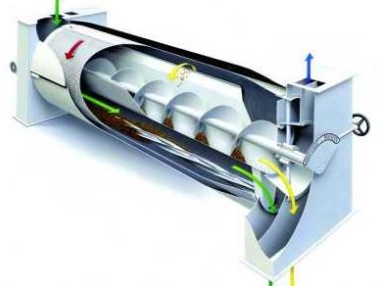
TŘÍDÍCÍ VÁLEC – TRIÉR

Zelená šipka: - násyp obilí, výpad obilí výstupním otvorem
Žlutá šipka: – zrna plevelů se dostávají do důlků v plášti, výpad zrn plevelů ze žlabu

